Instituto Politécnico Nacional

Escuela Superior de Cómputo

**Integrantes:**

Escalona Bastida Yael Tonatiuh

Salazar Carreón Jeshua Jonatán

Torres Abonce Luis Miguel

**Grupo:**

6CV1

**Materia:**

PROC. DE LENG. NAT|MACHINE

LEARNING

**Profesor:**

Vanessa Alejandra Camacho Vázquez

**Trabajo:**

Clasificador por el método de Máquinas de Vectores de Soporte en Python

Marco Teórico

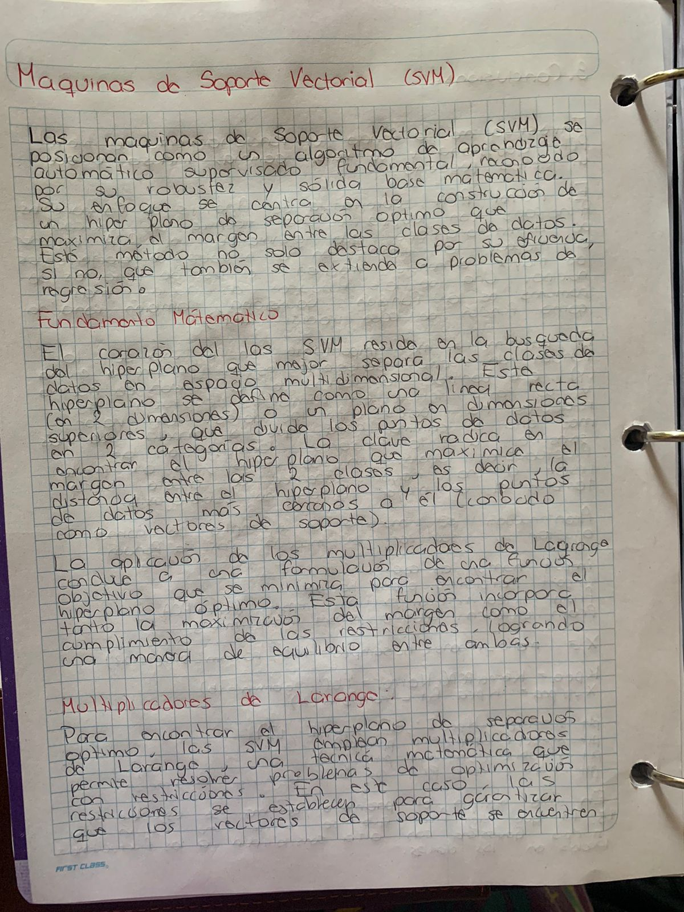

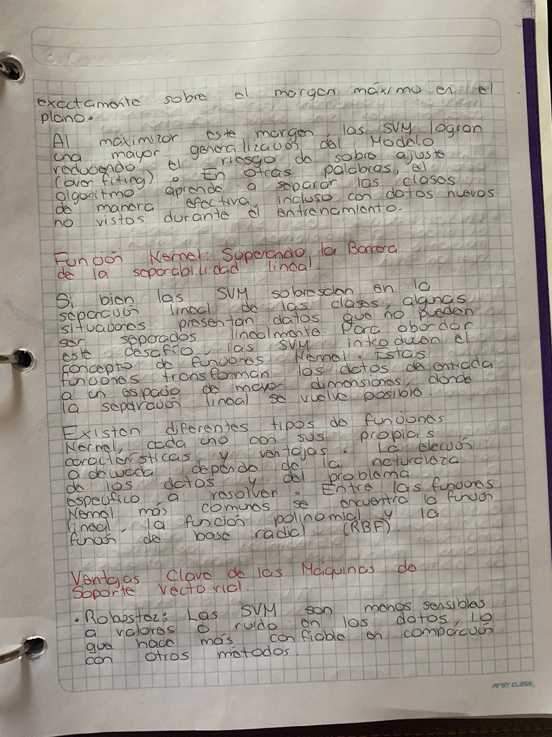

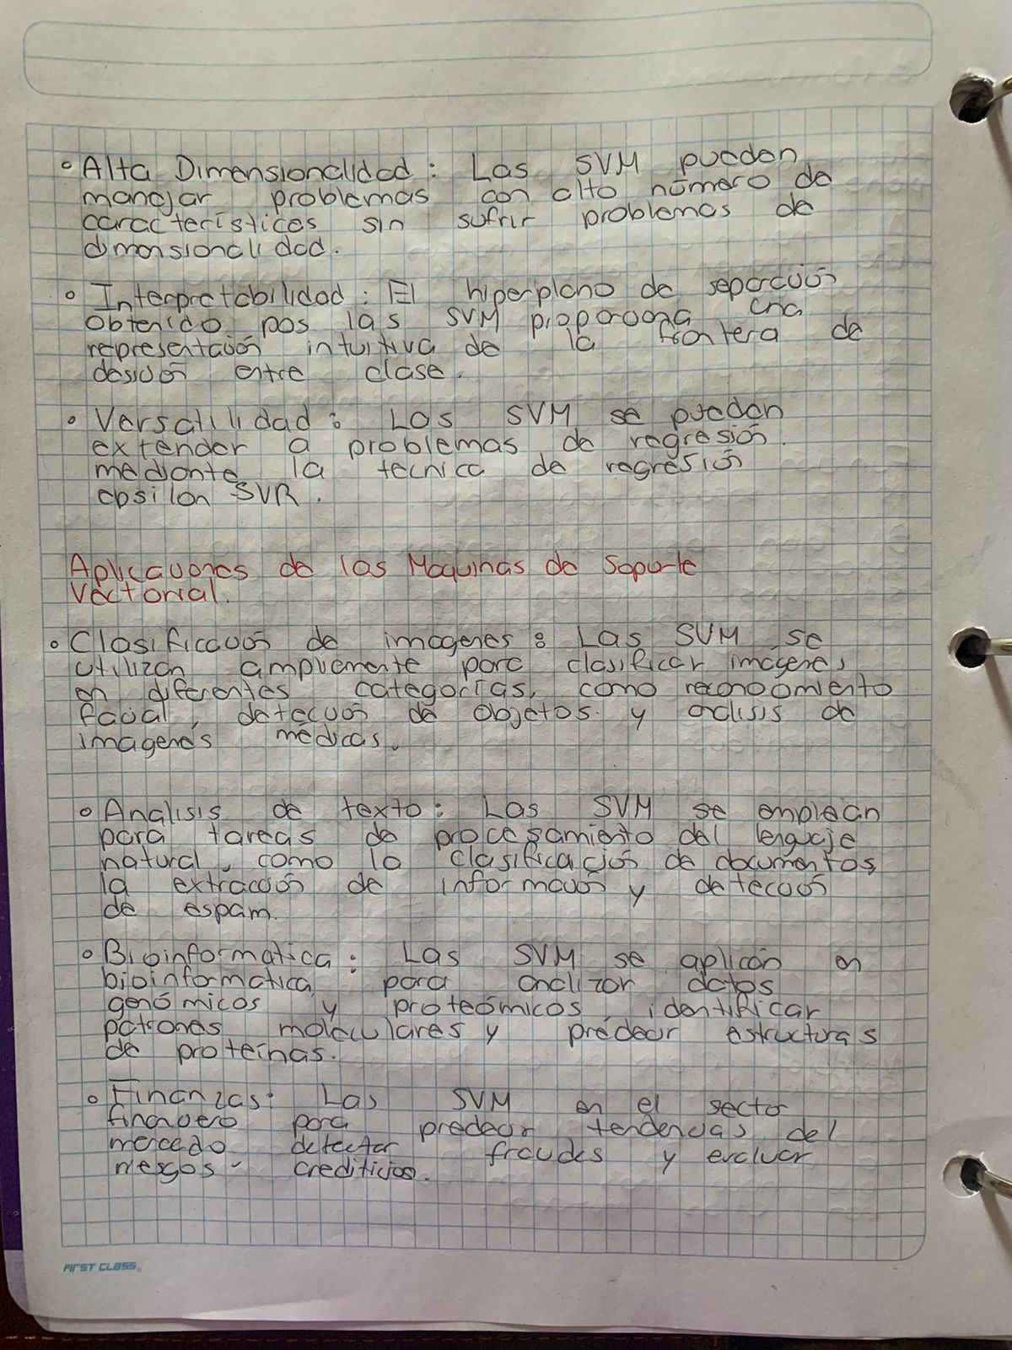

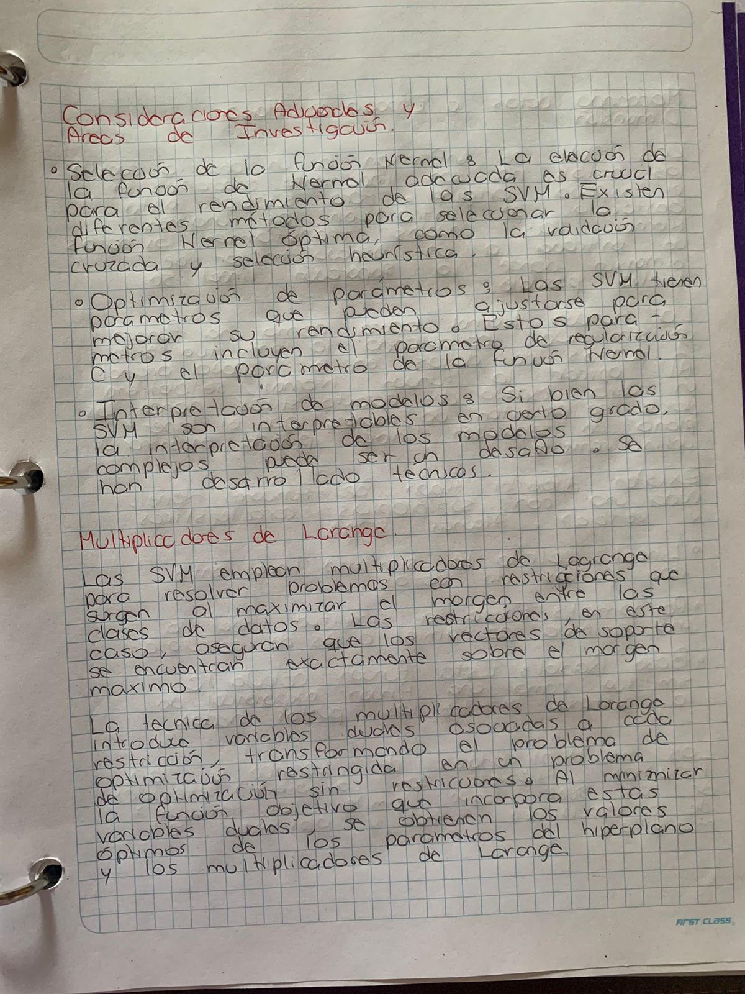

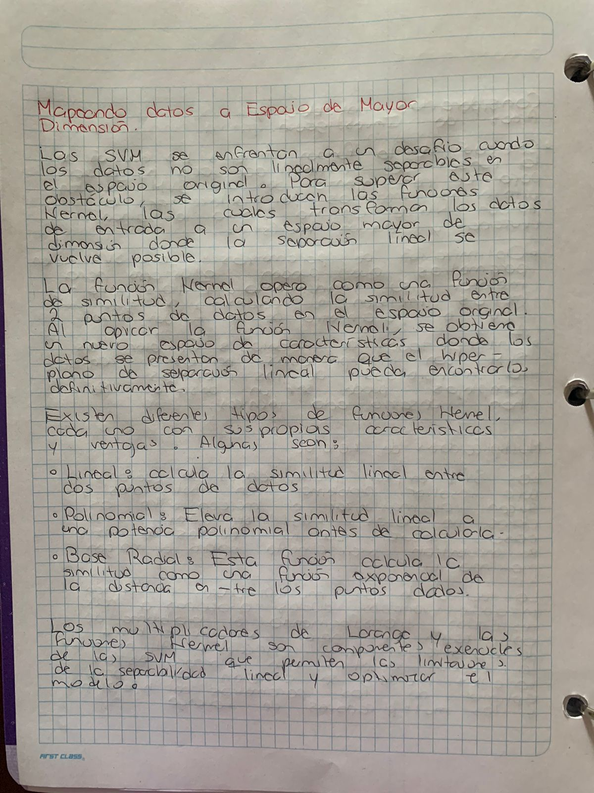

|  |  |  |  |  |
| --- | --- | --- | --- | --- |
| Conjunto  de  datos | No. de Muestras | No.  de carac-terísticas | Características | Uso |
| Make_blobs | Variable | Variable | -Muestras generadas de manera aleatoria en clusters definidos.  -Puede especificarse el número de clusters, muestras por cluster y desviación estándar de cada cluster. | Clasificación simple para demostrar algoritmos de aprendizaje automático. |
| Make_circles | Variable | 2 | -Puntos generados en dos círculos concéntricos.  -Puede especificarse el número de muestras, ruido y factor de escala | Útil para problemas de clasificación no lineales, donde las clases están distribuidas en forma de círculos concéntricos |
| Load_digits | 1797 | 64 | -Imágenes de dígitos manuscritos, representadas como matrices de píxeles.  - Cada imagen tiene 8x8 píxeles, totalizando 64 características. | Clasificación de dígitos manuscritos. Comúnmente utilizado para demostrar algoritmos de clasificación en aprendizaje automático. |

Código

Implementación - Problema de clases linealmente separables En esta parte, deberán realizar los siguientes cambios: usar 80 muestras en total y cambiar los colores de su gráficalos, así como el de los puntos los puntos los puntos los puntos para las 2 clases diferentes.

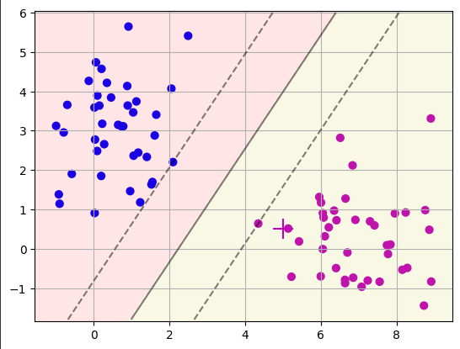

Implementación - Problema de clases linealmente no separables usando el truco Kernel

En esta parte, deberán realizar los siguientes cambios: usar 50 muestras en total y cambiar los colores de su gráfica, así como el de los puntos para las 2 clases diferentes. Incluso, deberán adjuntar la gráfica del truco Kernel.

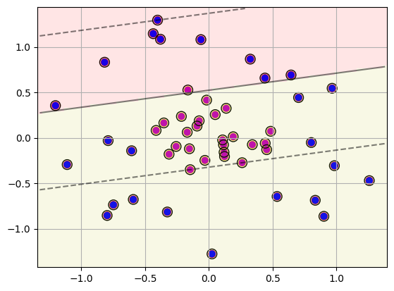

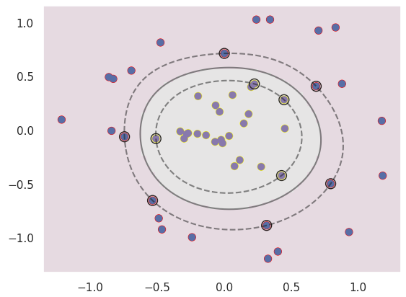

Truco Kernel

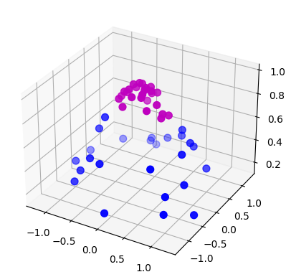

Implementación – Dataset digits

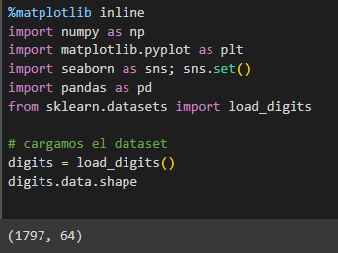

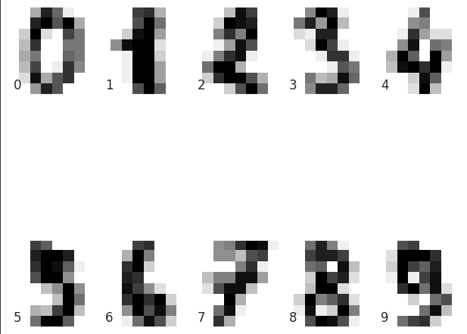

Predicción

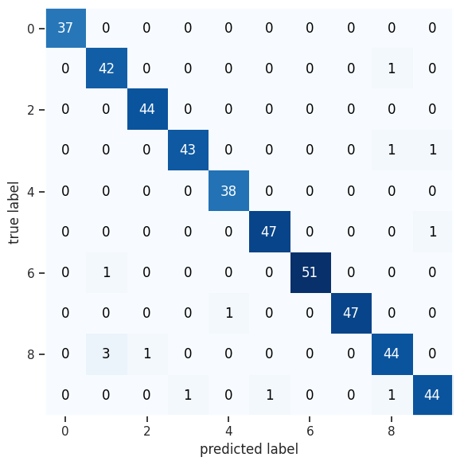

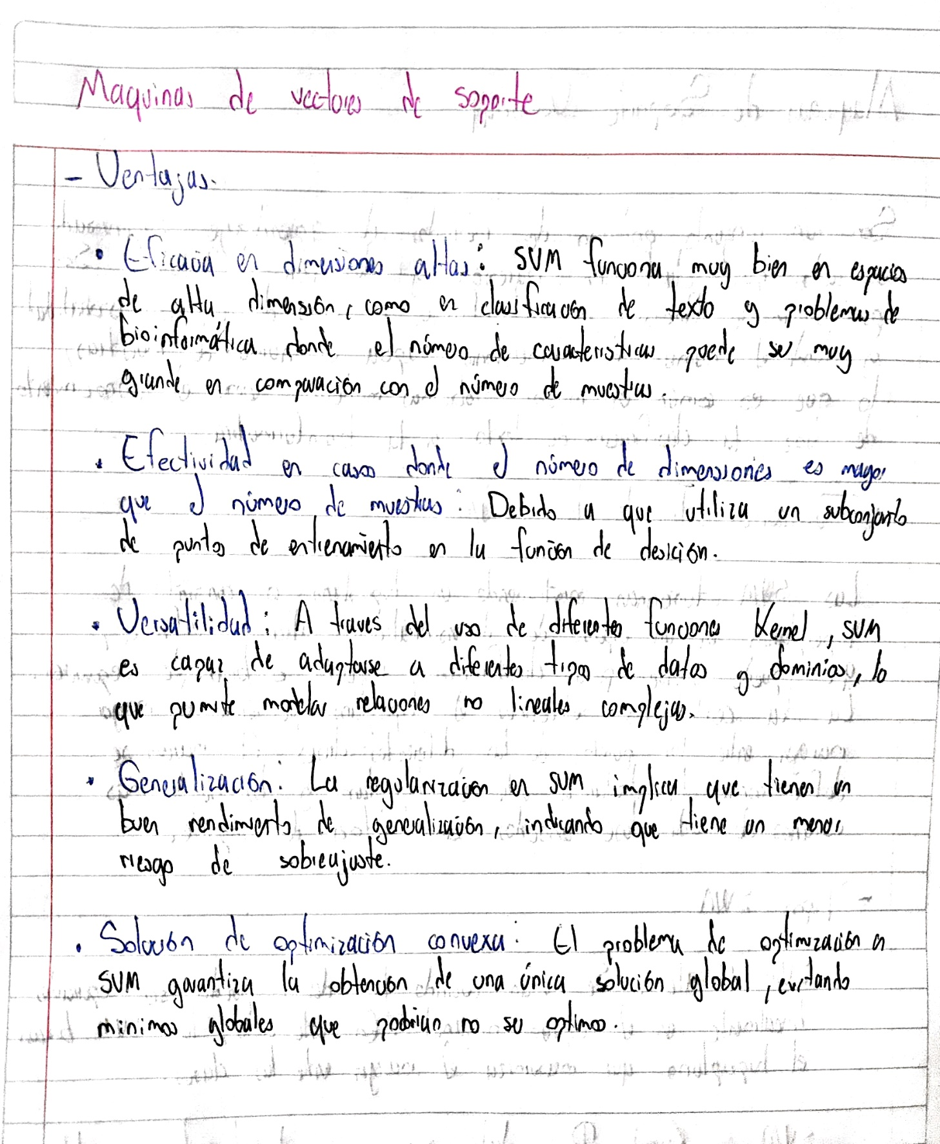

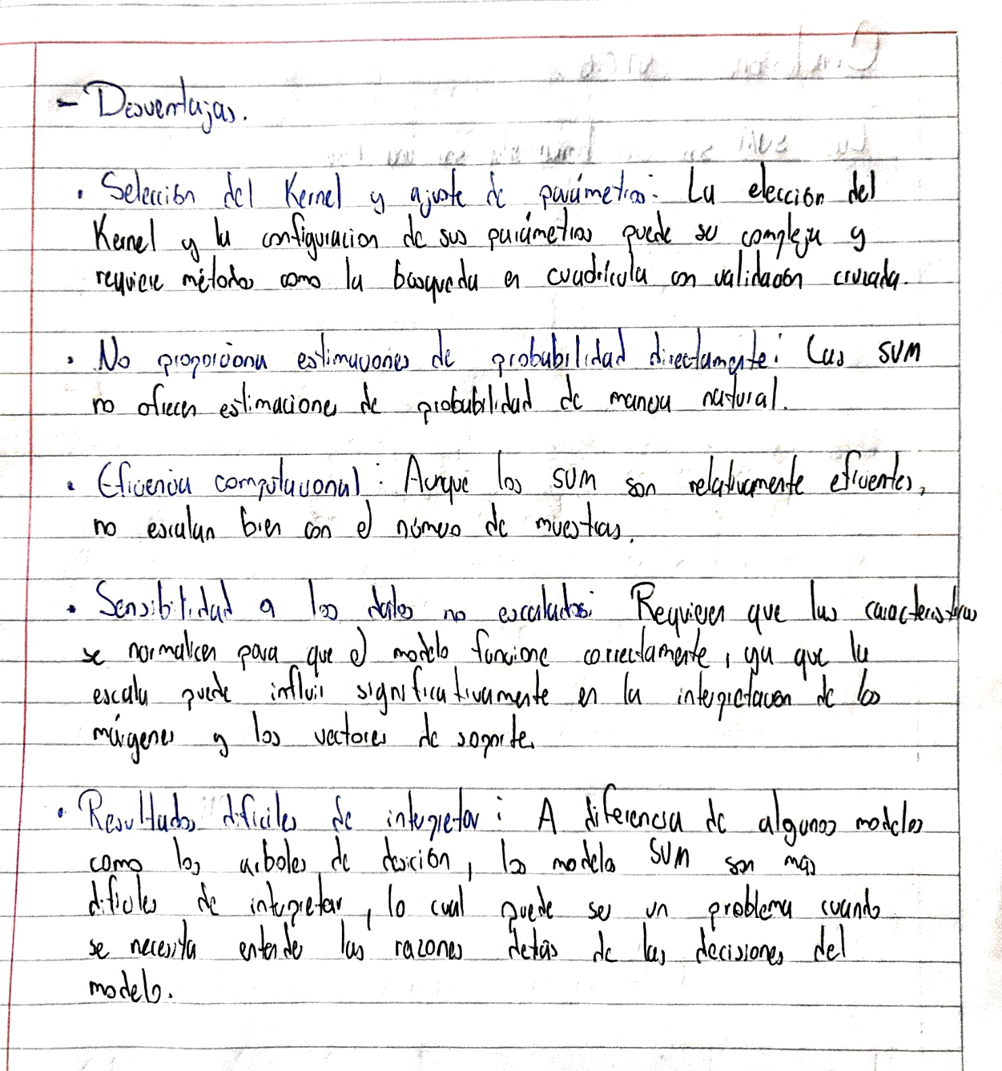

Conclusiones

